Eva Teubner
Leiterin Marketing & Kommunikation
eva.teubner@bohle.de

100-jähriges Jubiläum

Eine glasklare Erfolgsgeschichte: Bohle AG feiert ihr 100-jähriges Jubiläum

20.09.2023 - Ein ereignisreiches Jahrhundert: vom Ein-Mann-Betrieb zum Global Player mit rund 400 Beschäftigten an über 14 Standorten weltweit. Das Familienunternehmen Bohle feiert sein 100-jähriges Bestehen und blickt stolz auf eine bewegte Vergangenheit zurück. Mit unermüdlichem Unternehmergeist, guten Ideen und einem Fokus auf Kundenzufriedenheit hat Bohle die Glasverarbeitungsbranche geprägt und den Weg für die Zukunft geebnet.

Das Familienunternehmen entwickelte sich seit der Gründung durch Josef Bohle am 10. Dezember 1923 vom lokalen Hersteller für Schneiderädchen zum Glasschneiden zu einem weltweit agierenden Unternehmen und Europas führendem Produzenten und Anbieter von Produkten rund um den Werkstoff Glas. Mit einem Portfolio aus Glasbeschlägen und Geländersystemen, Produkten für den industriellen Glaszuschnitt, Vakuumtechnikprodukten und Werkstattbedarf sowie zahlreichen wegweisenden Innovationen gehört die Bohle AG zu den prägenden Vorreitern der Glasbranche. Vieles, was die Glasbranche heute ausmacht, hat das Unternehmen erfunden oder auf ein neues Level gebracht. So steht der Glasspezialist dem Handwerk, der Industrie, dem Groß- und Fachhandel zur Seite und exportiert in über 100 Länder.

Start-up 1923
Das 100-jährige Jubiläum markiert nicht nur einen herausragenden Meilenstein in der Unternehmenshistorie, sondern würdigt auch den mutigen Entwicklergeist, der die Bohle AG von ihren Anfängen an maßgeblich geprägt hat: Trotz der damals in Deutschland herrschenden Hyperinflation gründet Josef Bohle am
10. Dezember 1923 seinen Betrieb in einer kleinen Werkstatt seines Schwagers in Ohligs – heute ein Stadtteil, der zu Solingen in Nordrhein-Westfalen (Deutschland) gehört. Er stellt Glasschneiderädchen her und beliefert unter anderem Solinger Messerfabrikanten, die die Erzeugnisse von Bohle in ihren Taschenmessern einsetzen.

Die Welt wird auf Bohle aufmerksam
Die Glasschneider als Qualitätswerkzeug setzen unter der Bohle-Marke Silberschnitt® neue Maßstäbe im Bereich des Glasschneidens. Sie werden zunächst in Europa und dann weltweit rasch zum Synonym für Glaszuschnitt von höchster Güte. Denn das Werkzeug ermöglicht präzises und sauberes Schneiden. 1936 kommt es auch zur Eintragung der Marke Veribor®, die ab den 1950er-Jahren namensgebend ist für das renommierte Saugheber-Sortiment. Die oftmals wegweisenden Entwicklungen revolutionieren die Handhabung von Glas und gasdichten Materialien und ebnen den Weg für einen sicheren und effizienten Umgang mit dem Werkstoff Glas. Diese häufig auch patentierten Produkte und die Innovationsfreude setzen den Grundstein für ein bemerkenswertes Wachstum sowie für das heutige Erfolgskapital von Bohle. Ein Erfolgsfaktor: Bohle entwickelt und produziert die meisten seiner Produkte am Stammsitz in Haan. Hinzu gekommen sind in den letzten Jahrzehnten auch eine eigene chemische Entwicklung sowie die Entwicklung und Produktion von teilweise preisgekrönten Glasbeschlägen. Durch strenge Qualitätskontrollen und ein zertifiziertes Qualitätsmanagementsystem gewährleistet Bohle die Einhaltung höchster Standards, eben „Made in Germany“. Die Produkte und Prozesse werden regelmäßig entsprechend den Normanforderungen vom TÜV Rheinland auditiert und sind bereits seit 1998 nach ISO 9001 zertifiziert.

Internationale Expansion
Der Betrieb bleibt in Familienhand und wird zunächst von dem Sohn August Bohle und dann von den Enkeln des Gründers, Norbert, Ulrich und Lothar Bohle, immer weiter ausgebaut. Ihr Unternehmergeist und „Qualität als führendes Prinzip“ sind noch heute als Grundwerte fest im Unternehmen verankert. In den 1990er-Jahren expandiert Bohle nach Österreich, Spanien, Italien und Estland. In den Jahren nach der Jahrtausendwende folgen Niederlassungen in Südafrika, Russland, Schweden, Nordamerika und China. 2001 wird das Unternehmen in eine Aktiengesellschaft umgewandelt und firmiert fortan unter dem Namen Bohle AG. 2013 ziehen sich Norbert und Ulrich Bohle aus dem Aufsichtsrat der Bohle AG zurück. Die Familie bleibt jedoch auch in der 4. und 5. Generation in dem und für das Unternehmen engagiert.

Dienst nach Fortschritt
Der unermüdliche Entwicklergeist, um Gutes stets besser zu machen, bildet bis heute den elementaren Bestandteil der Unternehmens-DNA. Alle Neuentwicklungen dienen daher nie dem Selbstzweck, sondern orientieren sich immer eng an den Bedürfnissen der Kunden. Entscheidend hierfür: die eigenen Mitarbeiter. Gut ausgebildet, engagiert, mit der richtigen Einstellung. Ein Team, das jeden Tag gemeinsam anpackt, versucht sich zu verbessern und Fehler als Möglichkeit zum Wachstum ansieht. Der spezielle Bohle-Spirit, der von Anfang an zu spüren war und auch heute noch den Unterschied ausmacht.
Bohle hat die Glasbranche mit einer Fülle an bahnbrechenden Produkten bereichert. Heute fokussiert sich Bohle auf vier Kernbereiche:
1. Glasbeschläge für den Innenausbau, das Bad und die Dusche sowie Glasgeländer.
2. Manuelles und industrielles Glasschneiden.
3. Vakuumtechnik für sicheres Handhaben von Glas.
4. Systemanbieter für Werkstattbedarf mit Glasverklebung, Glasmessgeräten und Glasreinigung.

Verantwortung und Ausblick
Das 100-jährige Jubiläum ist nicht nur ein Anlass, die Vergangenheit zu feiern, sondern auch, in die Zukunft zu blicken. Heute steht Bohle als kerngesundes Familienunternehmen da, das in all den Jahren seine Innovationskraft nicht verloren hat und seine hohe Verantwortung rund um das Unternehmen, für seine Mitarbeitenden, Kunden, Lieferanten und die Gesellschaft wahrnimmt. Bohle fördert soziale Projekte, setzt sich für Chancengleichheit und Partnerschaftlichkeit ein. Auch die Nachhaltigkeit spielt eine immer größere Rolle und führt ab Herbst 2023 zu umfangreichen Modernisierungsmaßnahmen an den Gebäuden der Zentrale in Haan. Zukünftig wird ein Großteil des Strombedarfs am Standort CO₂-neutral von der eigenen Photovoltaikanlage gedeckt.

„Seit Beginn unserer Geschichte nehmen wir unsere Verantwortung ernst. So werden wir uns auch in Zukunft mit Herzblut engagieren und durch die Innovationsfreude von Bohle auch die Region immer weiter stärken“, sagt Arne Klöfkorn, Vorstand des Familienunternehmens und Ehemann von Ulrich Bohles jüngster Tochter. „Das Motto unseres 100-jährigen Jubiläums lautet nicht umsonst ‚Wir fangen gerade erst an‘. Mit einem klaren Bekenntnis zur Qualität und dem Streben nach immer besseren Lösungen für unsere Kunden wird Bohle weiterhin die Glasverarbeitungsbranche gestalten und vorantreiben.“

Dr. Thorsten Böllinghaus, gemeinsam mit Arne Klöfkorn einer der beiden Vorstände, ergänzt: „Bohle ist sehr gut aufgestellt und blickt zuversichtlich in die Zukunft. Wir sind überzeugt, den Grundstein für die nächsten erfolgreichen 100 Jahre gelegt zu haben. Die Bereitschaft und Fähigkeit, den kontinuierlichen Wandel zu gestalten und die Freude am Glas – einem der ältesten und vielseitigsten Werkstoffe überhaupt – auch künftigen Generationen zu vermitteln, zeichnet erfolgreiche Unternehmen unserer Branche aus.“

Über die Bohle AG:
Die 1923 gegründete Bohle AG ist führender europäischer Hersteller und Anbieter von Beschlägen, Schneidtechnik, Vakuumtechnik und Werkstattbedarf für die Anwendung und Bearbeitung von Glas. Mit 400 Mitarbeitern an 14 Standorten im In- und Ausland setzt das Familienunternehmen Standards in der Branche. Das umfassende Produktportfolio ist präzise auf die Bedürfnisse von Handwerk, Industrie und Handel zugeschnitten und zeichnet sich durch höchste Qualität und Innovation aus. Die Produktlösungen werden größtenteils eigens in Deutschland entwickelt und produziert. Schnelle Lieferung und exzellenter Kundenservice runden das Profil ab, wodurch Bohle weltweit als bevorzugter Partner im Bereich der Glasverarbeitung und -anwendung gilt.

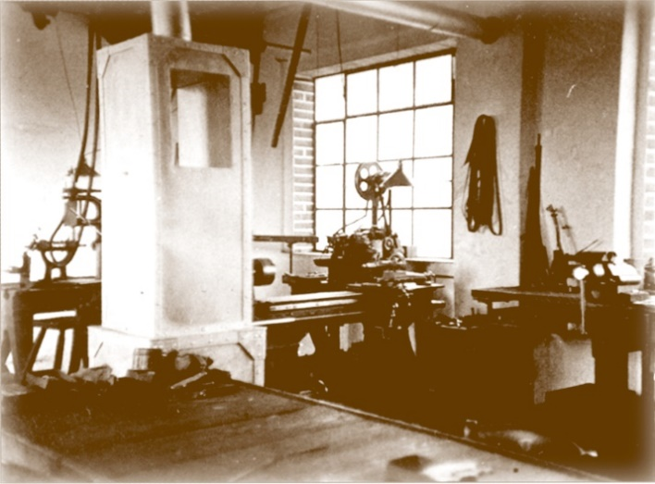
Bilder

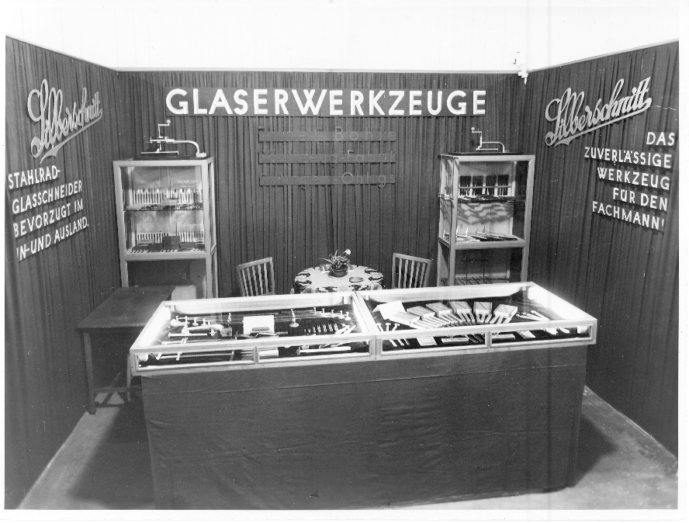
BU: Einmannbetrieb zur Untermiete beim Schwager: Josef Bohles erste Werkstatt.
BU: Erster Messestand um 1930
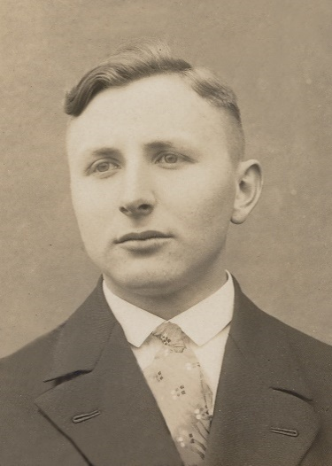
BU: Die zweite Generation: Josef Bohles Sohn August Bohle

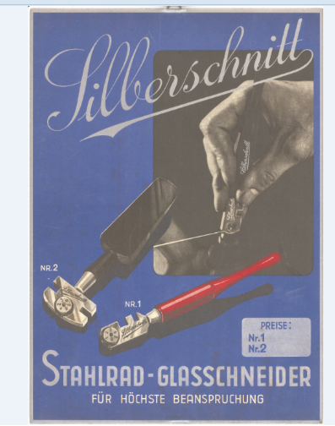
BU: Anzeige von 1938 – das Synonym für einfach präzises Glasschneiden und Weltmarke: der Silberschnitt von Bohle.
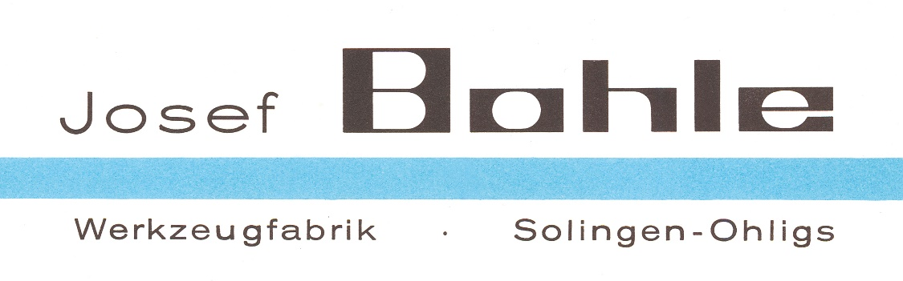

BU: das Logo 1964
BU: das Logo 2023 zum 100-jährigen Jubiläum

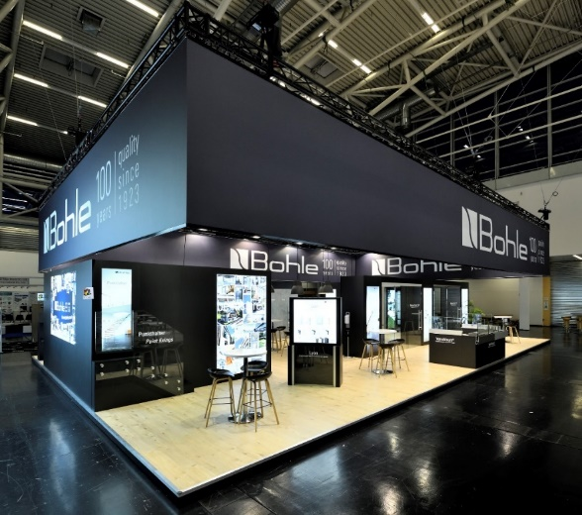
BU: Glänzender Auftritt: Bohle auf der Bau 2023

Die vier erfolgreichen Säulen
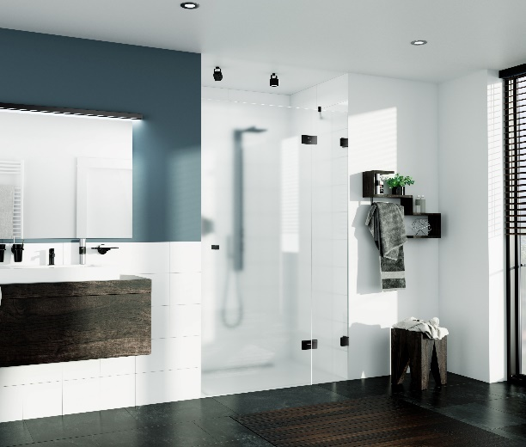
1. Glasbeschläge für den Innenausbau, das Bad und die Dusche sowie
Glasgeländer
BU: Juna® Beschläge für Duschen und Sauna mit minimalen Spaltmaßen
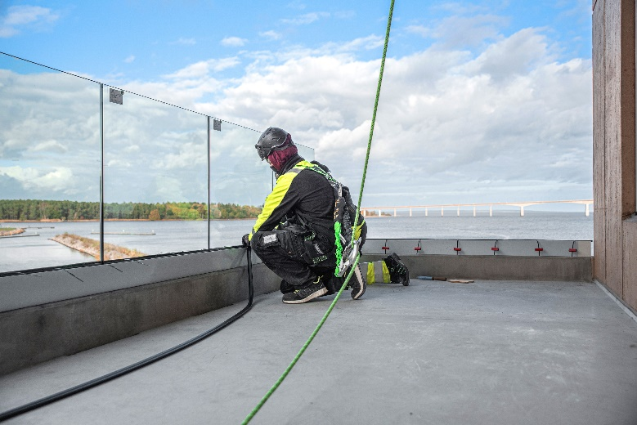
BU: Glasgeländersystem VetroMount® mit kinderleichter Montage

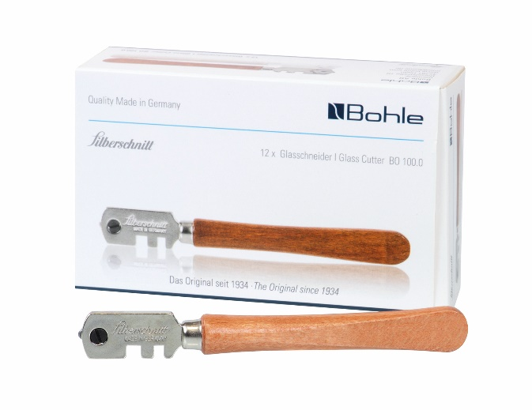
2. Manuelles und industrielles Glasschneiden
BU: Der Silberschnitt 100.0 – das Original für manuellen Glasschnitt seit 1923

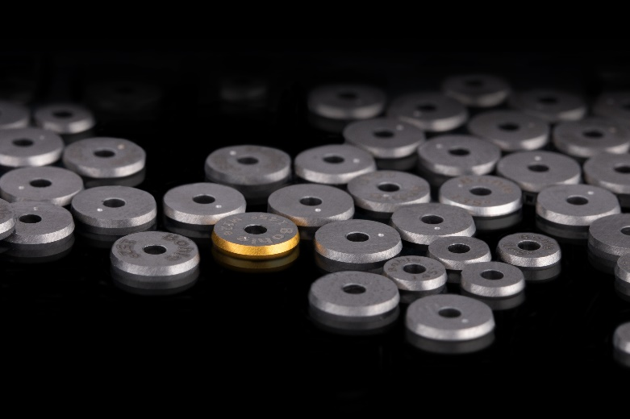
BU: Höchste Präzision für erstklassige Schneidtechnik in der industriellen Glasverarbeitung

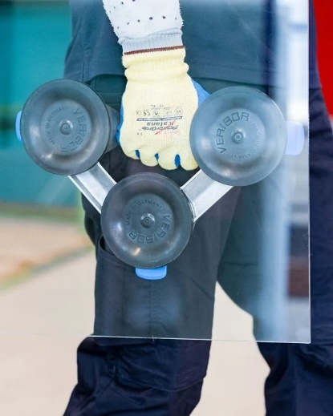
3. Vakuumtechnik für sicheres Handhaben von Glas
BU: Veribor® Vakuumtechnik mit über 70 Jahren Erfahrung für die sichere Handhabung von gasdichten Materialien

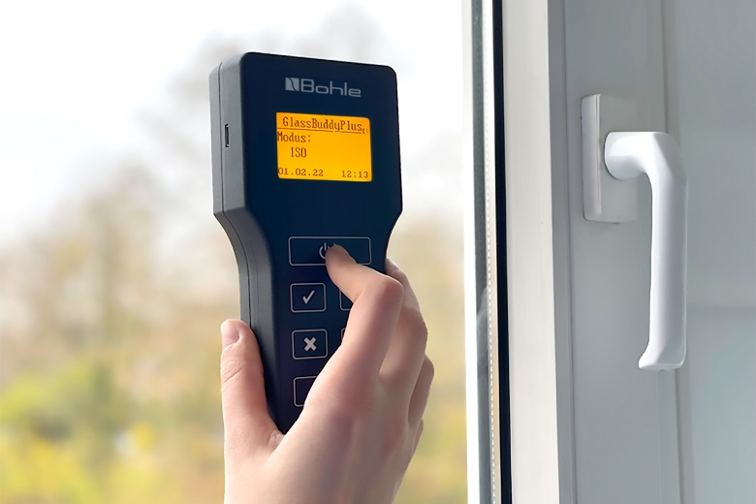
4. Systemanbieter für Werkstattbedarf mit Glasverklebung, Glasmessgeräten und Glasreinigung
BU: GlassBuddy® für die präzise Analyse von Flachglas

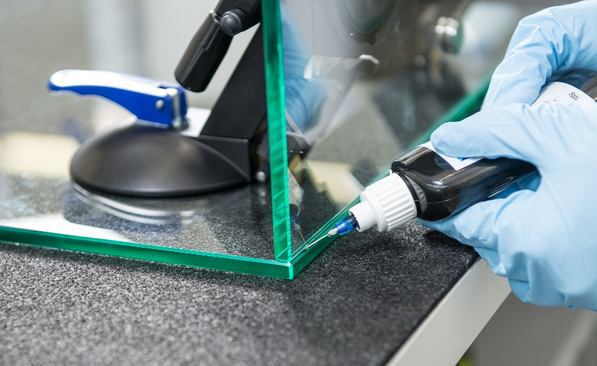
BU: Glasklebe-Systeme Verifix® mit kurzen Verarbeitungszeiten und präzisem Ergebnis

